Dictées flashs - Liste 6
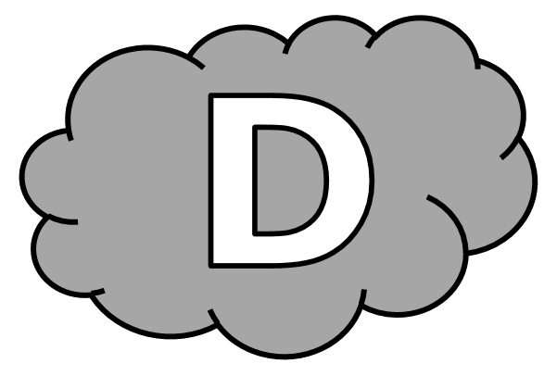
Dictée d’entraînement 1
Mon frère ................... tout à l’............................ : il ......................... avec la .............................. à la place des ................................... et ................. ses ...................................... sur ses ...................................... .
Dictées flashs - Liste 6
Dictée d’entraînement 2
Le .................... qui a la .................................. de ............................... s’.................................... Edmond. ....................... le pays, on l’a vu une ......................... à l’...................................... du cimetière.
Dictées flashs - Liste 6
Dictée d’entraînement 3
Hier, j’ai ...................... mes ............................................... à l’.................................... . Heureusement, ..................................... ne ...................... attention à mes .............................. !
Dictées flashs - Liste 6

Dictée bilan
Il ............................... une ........................... un petit roi qui ................................ tout de ................................. ............. s’......................................... Dagobert.
Dagobert ...................................... sa culotte ............. l’..................................... , ....................................... ...................... ................................................... par la ............................... ............... sa ................................................ par les ................................... . Il ..................................... .................... ........................................ pour jouer ...................... l’............................................ ................. ..................... ................................................... pour aller patauger .................. la boue !
Compétence | Dans le texte | Réussite
Je sais écrire les mots de la liste. | 12
Je sais faire les accords dans le groupe nominal. | 4
Je sais faire les accords entre le verbe et le sujet. | 6
Je sais écrire les homophones grammaticaux. | 8

Dictées flashs - Liste 6

Dictée d’entraînement 1
Pendant la dictée, cherche et recopie les bons mots :
chaussettes - envers - fait - pieds - tête

Mon frère .................. tout à l’............................ : il dort avec la ................... à la place des ............................... et met ses .......................................... sur ses oreilles.

Dictées flashs - Liste 6

Dictée d’entraînement 2
Pendant la dictée, cherche et recopie les bons mots :
fois - couronne - intérieur - Dans - travers

Le roi qui a la ................................... de ............................... s’appelle Edmond. ..................... le pays, on l’a vu une ........................... à l’............................. du cimetière.
Dictées flashs - Liste 6

Dictée d’entraînement 3
Pendant la dictée, cherche et recopie les bons mots :
fait - chaussettes - pieds - envers - personne

Hier, j’ai mis mes .................................. à l’............................ . Heureusement, ................................. ne ....................... attention à mes ............................. !

Dictées flashs - Liste 6

Dictée bilan
Pendant la dictée, cherche et recopie les bons mots :
couronne - fois - intérieur - faisait - envers - appelait - travers - chaussettes

Il était une ..................... un petit roi qui ........................... tout de .............................. et s’.............................. Dagobert.
Dagobert mettait sa culotte à l’............................... , enfilait ses ......................................... par la ....................... et sa ........................................ par les pieds. Il mettait ses bottes pour jouer à l’.............................................. et ses pantoufles pour aller patauger dans la boue !

